根据用户输入查找图片中包含关键字
基于百度paddle进行OCR文字识别

功能：
查找遍历指定路径下的所有图片
对所有图片进行OCR文字识别
返回图片中包含输入关键字词的图片

文件：
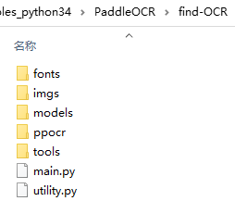

环境：
参考 说明 基于百度paddle进行OCR中英文字体识别
未完成

代码：
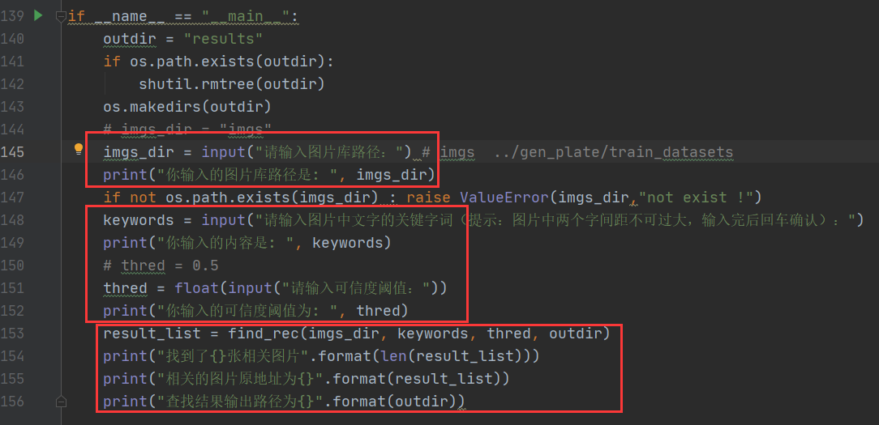
输入图片库路径，关键字词，置信度阈值，输出找的图片路径及数量保存输出路径
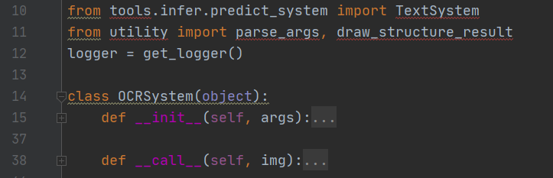
定义OCR预测推理类
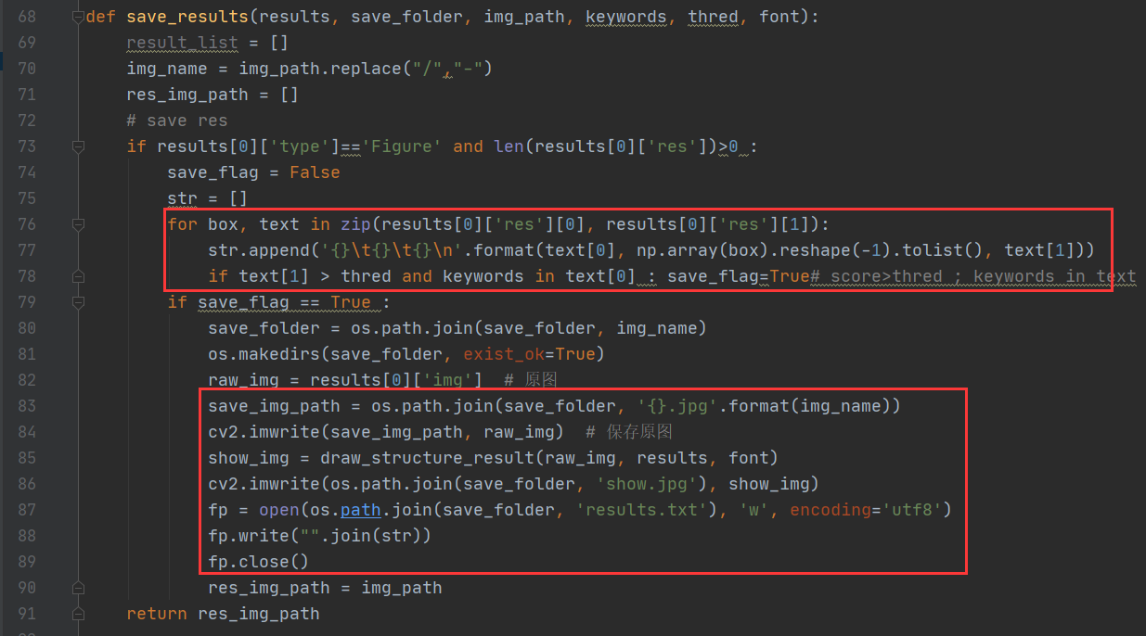
保存输出结果，原图片，文本结果，对比图
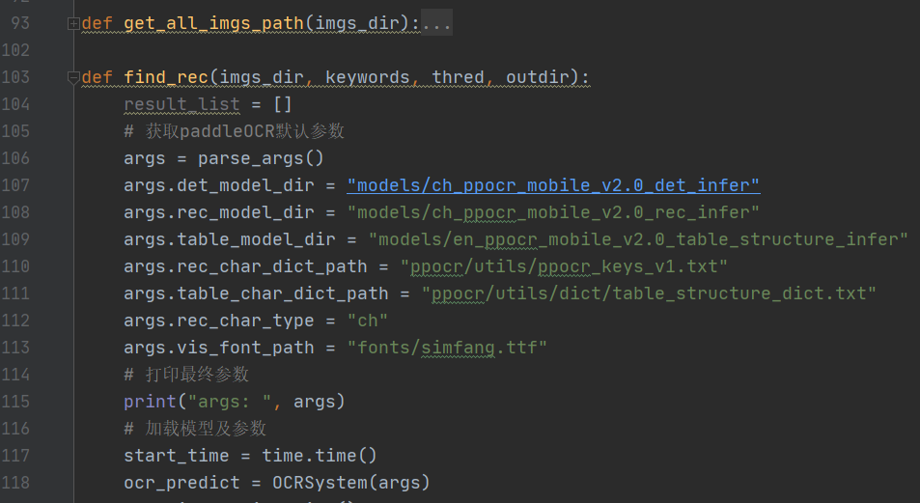
查找遍历多有图片，paddleOCR模型参数设置
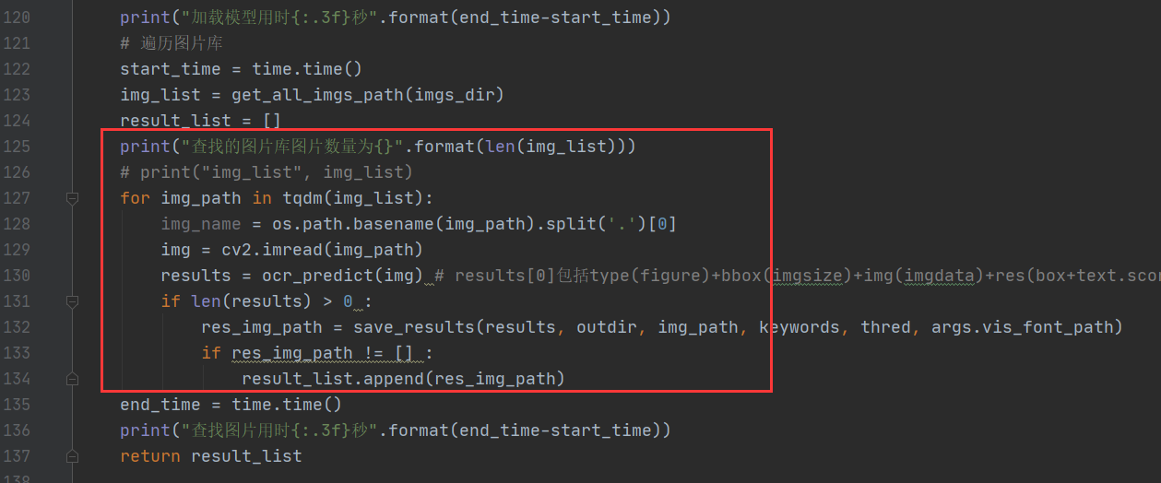
查找关键字词并输出结果

测试：
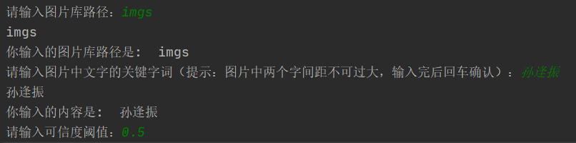
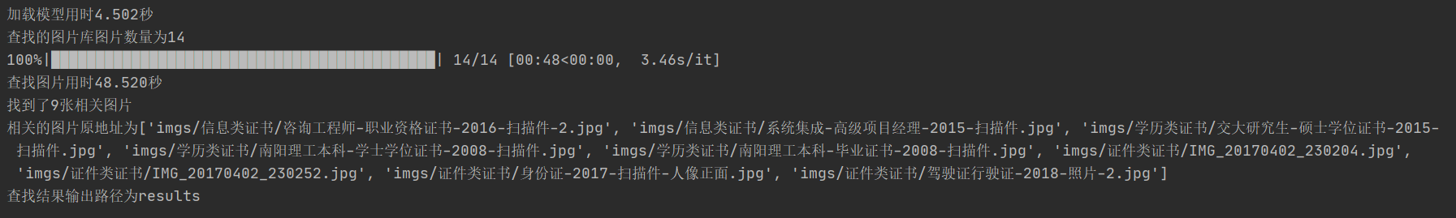
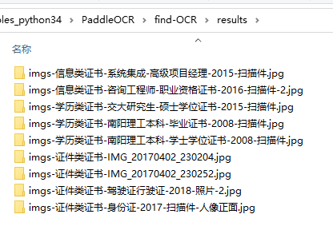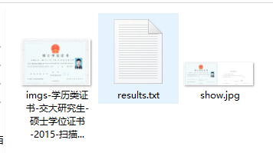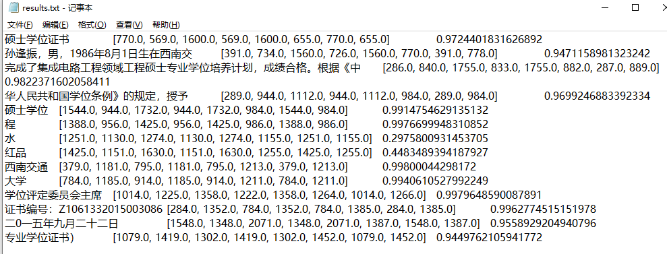
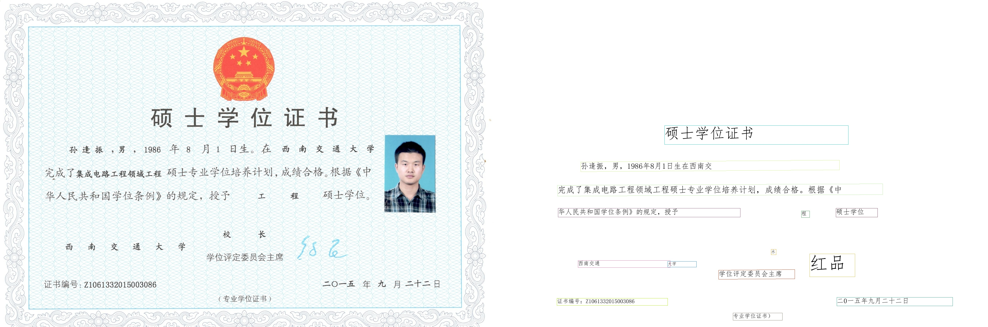

测试案例二
查找所有车牌，识别车牌图片中包含关键字词的车牌
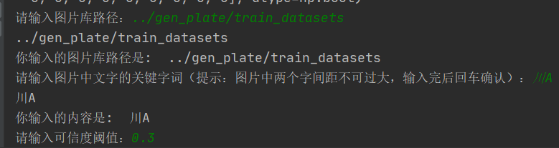
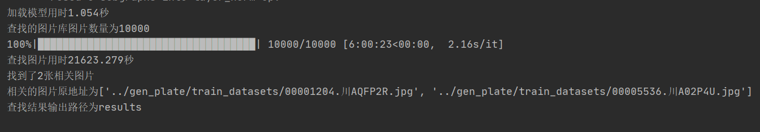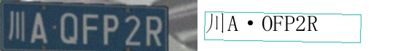

参考基础：
- find-imgs.py 实现遍历查找所有图片，输入需要查找的关键词并根据关键词查找图片名称
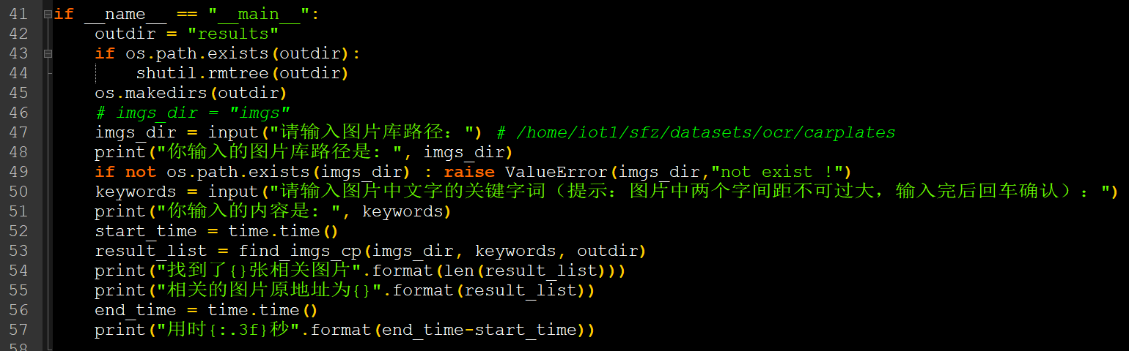
- gen_plate/genplate.py 实现自动生成车牌号
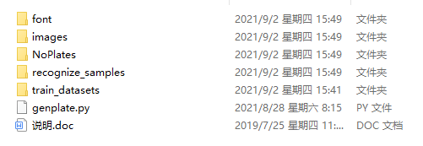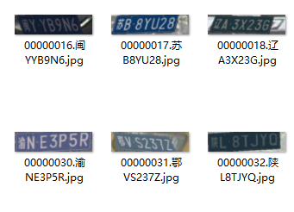

问题：

